**IR Test**

1. **測試方式和硬體環境**

Test_ir測試主要是將IT97X系列上所支援的Remote IR做單獨測試與模擬驗證. 各物件的詳細說明請參考文件” iTE SDK-Remote IR 模組開發指南.docx”.

測試前須確認環境配置, 如下圖(IT970 EVB)所示:

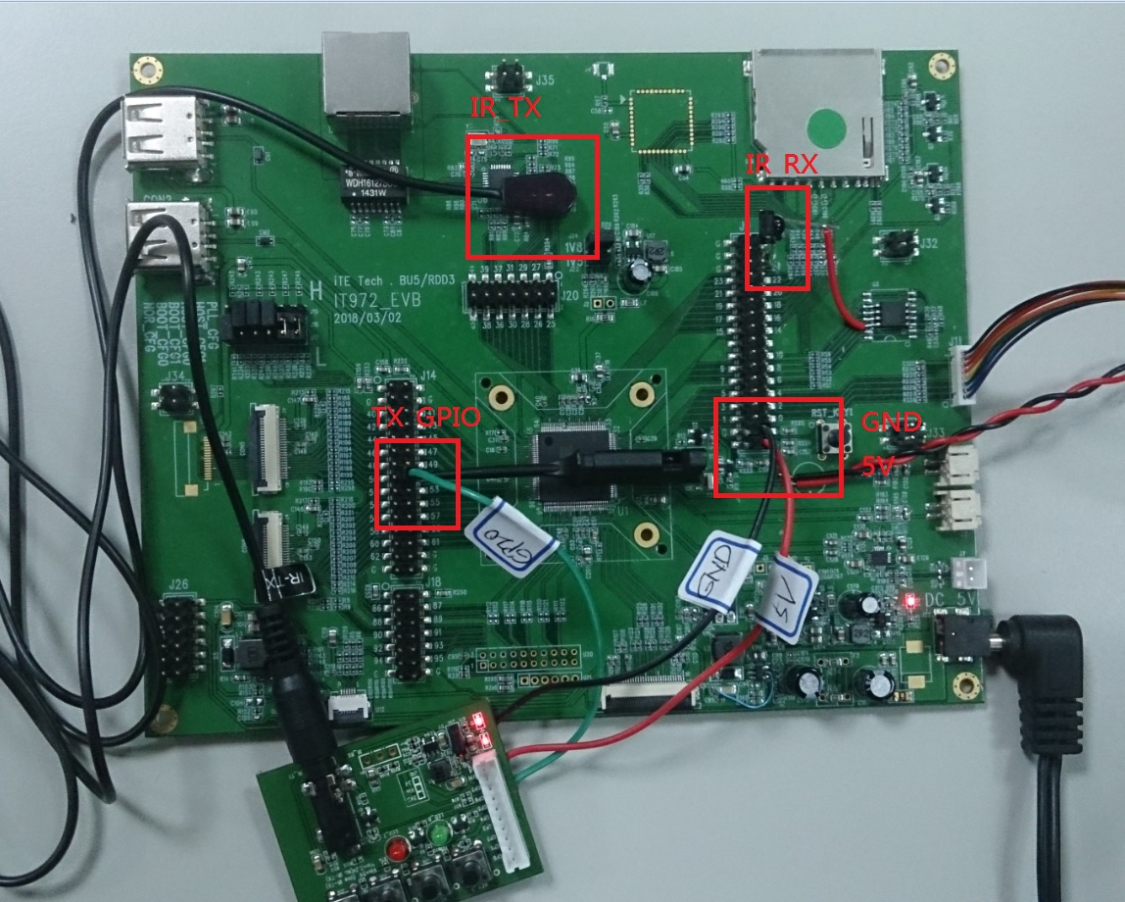

1. **Kconfig設定**

a.選左側Peripheral後,右側會出現IR Enable選項.

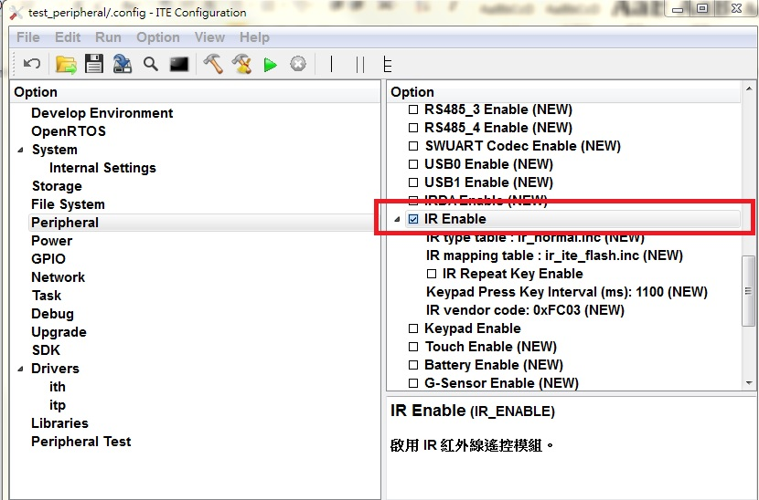

b.左側選GPIO，設定右側對應的IR Pin(RX)及IR TX Pin的值

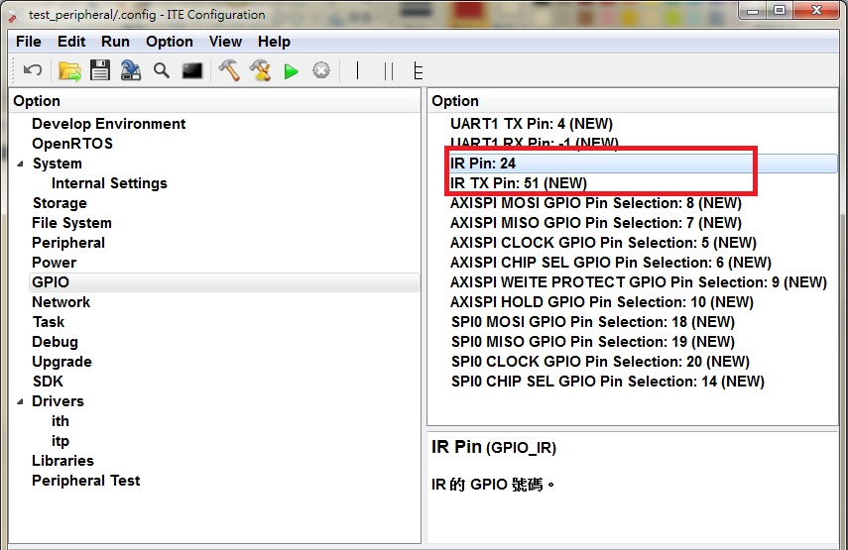

c.左側Peripheral Test選IR

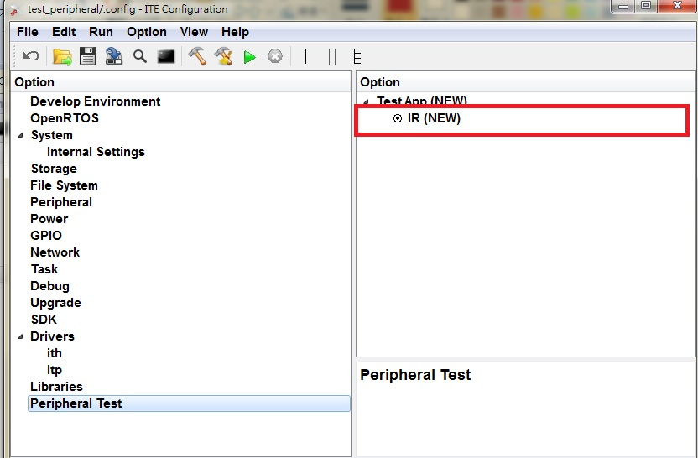

1. **測試結果**
2. RX Default mode: 須有遙控器(NEC protocol為例)

當按下遙控器的”1”鍵時，在Console上須要看到"IR code: 0x11”的訊息(根據IR mapping table)。

1. TX to RX Default mode: 透過自身的TX送資料給自身的RX。
2. 須將ithIrInit()(ith_ir.c)的ithIrSetCaptureMode設為ITH_IR_BOTH。
3. 將test_ir.c中的IR_TX_TEST開啟。

Console須看到等於或近似於在test_ir.c中的TxBuf[]的值。

1. **注意事項**

若要測試DMA mode:

1. 將itpInit()的IR initial先註解。
2. 打開itp_ir.c中的ENABLE_IR_DMA。

**RTC Test**

1. **測試方式和硬體環境**

Test_rtc測試主要是將IT97X系列上所支援的internal RTC做單獨測試與模擬驗證

測試前須先確認板端有裝電池。如下圖

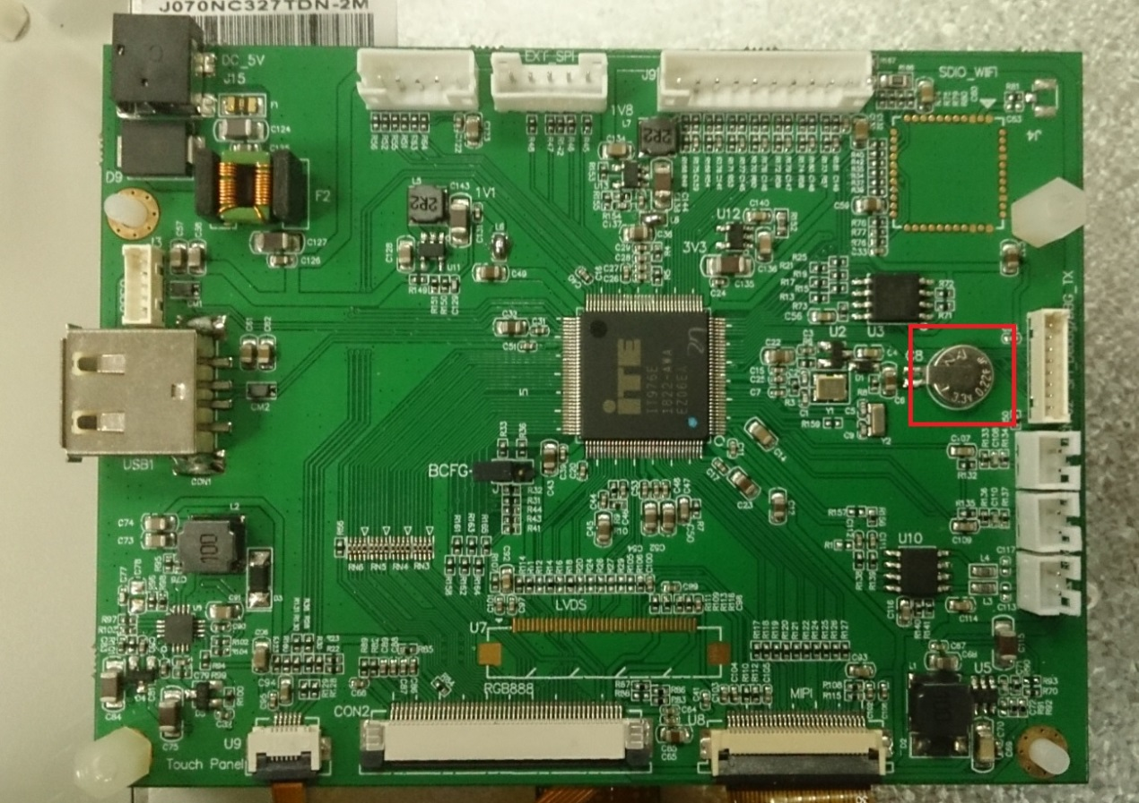

1. **Kconfig設定**
2. 選左側Peripheral後，勾選RTC Enable選項，並選擇用"itp_rtc_internal.c"

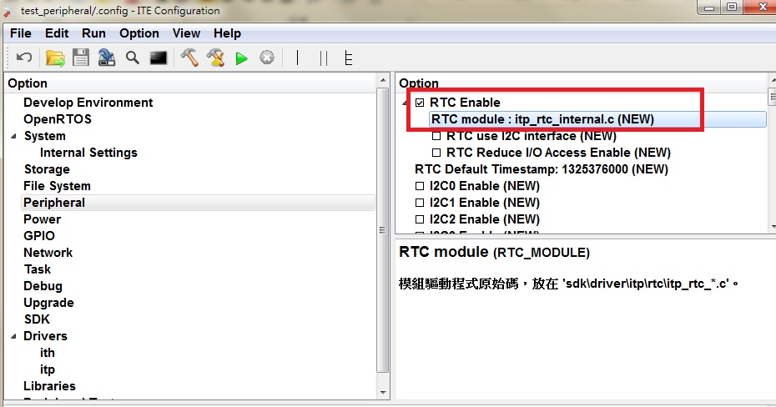

1. 左側Peripheral Test選RTC

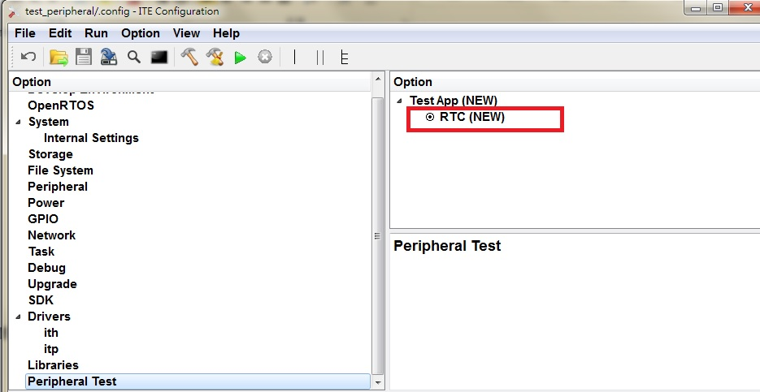

1. **測試結果**
2. Set Time測試: 程式流程為5秒後，RTC會加10秒，直接可從console可確認結果。
3. 斷電測試: 不插電一天，確認時間是否有在無插電的狀況下持續計數。
4. **注意事項**

測試前，需先充電板端的電池才能夠做斷電測試。

**Keypad Test**

1. **測試方式和硬體環境**

Test_keypad測試主要是將IT97X系列上所支援的touch keypad做單獨測試與模擬驗證，各物件的詳細說明請參考文件” iTE SDK-key／touch key／touch panel 模組開發.docx”.

測試前請先確認板端有接Keypad模組(以IT97x的GPIO keypad為例)

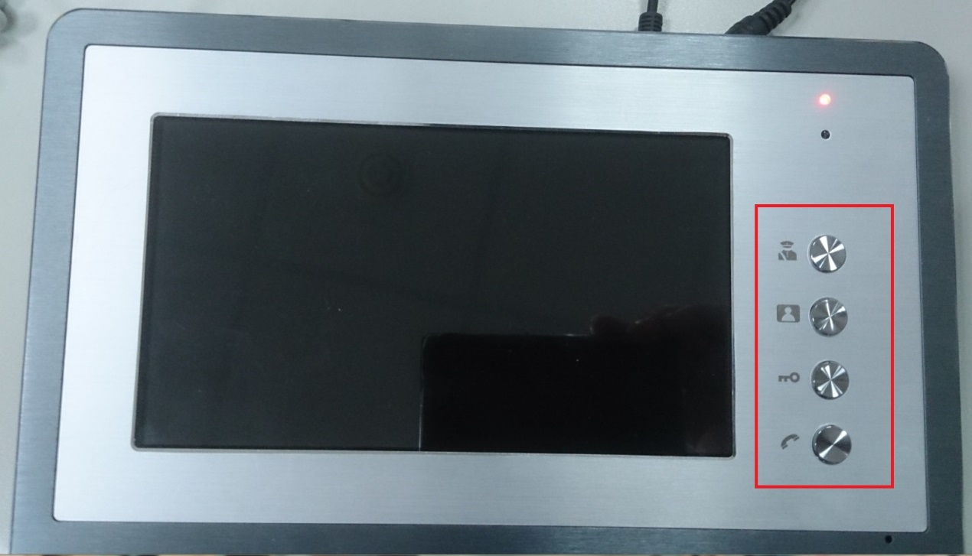

1. **Kconfig設定**

a.選左側Peripheral後，右側會出現Keyboard Enable選項。

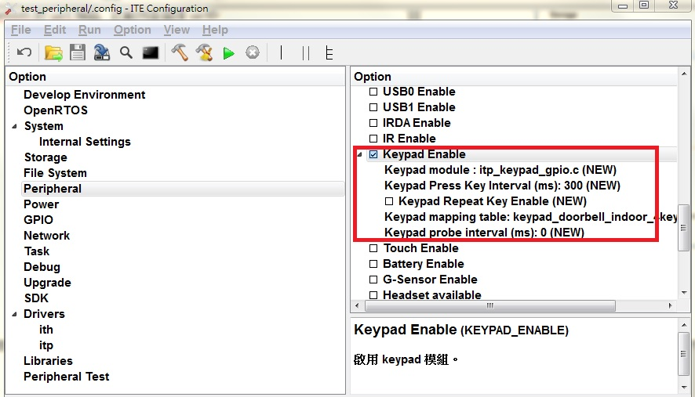

b. 左側選GPIO，設定右側對應的Keypad Pins的GPIO值

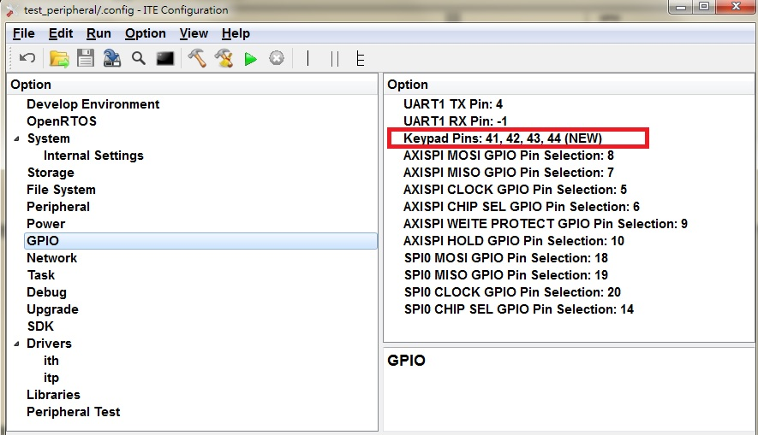

c. 左側Peripheral Test選Keypad

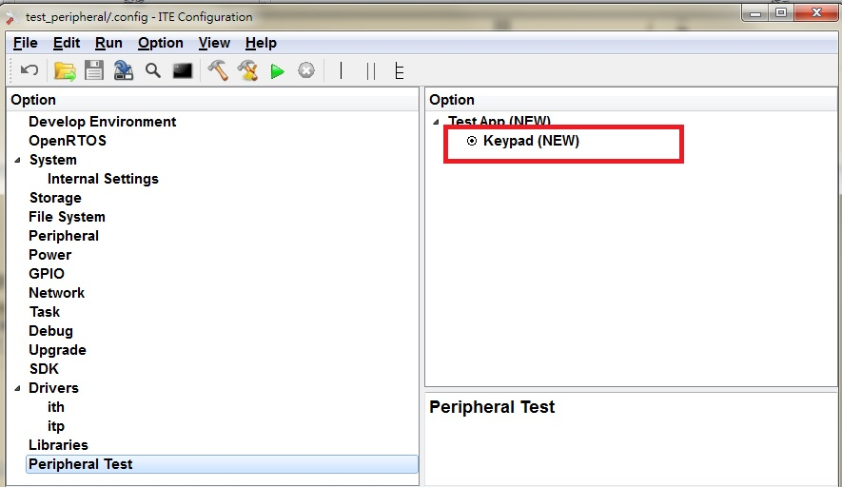

1. **測試結果**

可以直接從console上確認結果，當按下鍵時，可以看到下列訊息

key: time=0.1325376003,code=0,down=69,up=0,repeat=1,flags=0x0

若按下不同鍵時，可以由”up”值來辨別。

**LED Test**

1. **測試方式和硬體環境**

Test_led測試主要是將IT97X系列上所支援的led做單獨測試與模擬驗證

測試前請先確認板端有接led模組

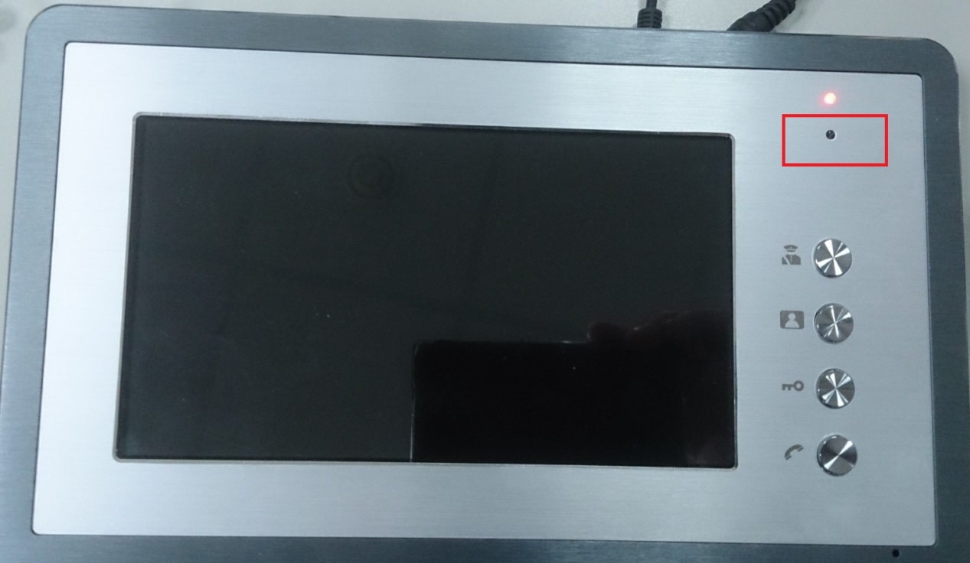

1. **Kconfig設定**

a. 選左側Peripheral後，右側會出現LED available選項。

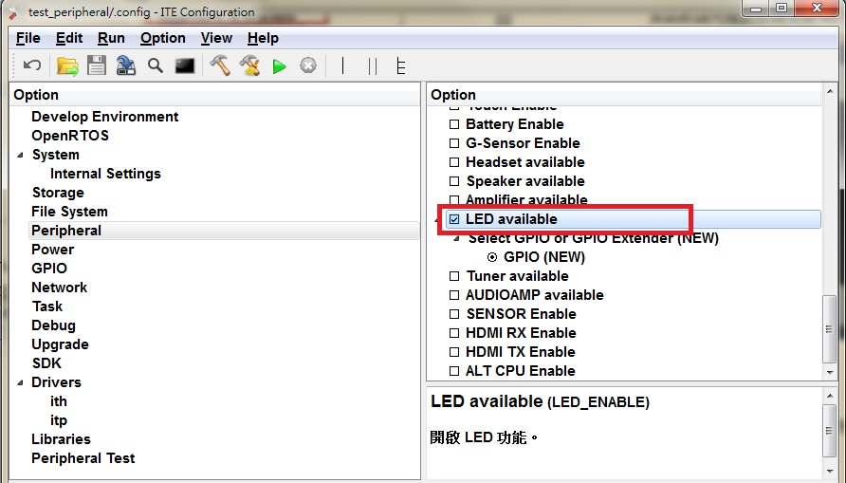

b. 左側選GPIO，設定右側對應的LED Pins的GPIO值

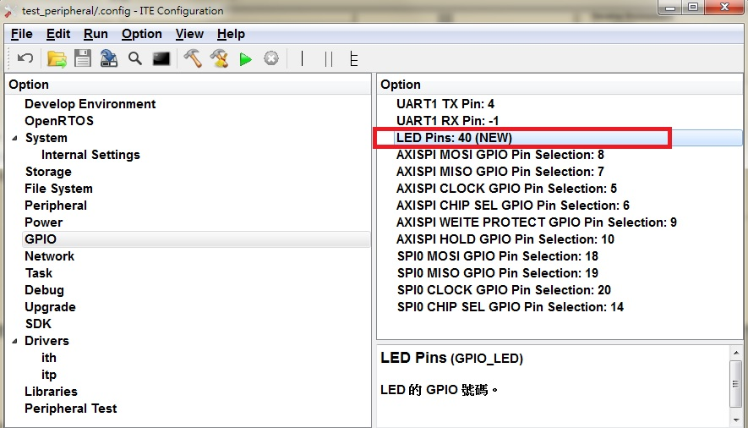

c. 左側Peripheral Test選LED

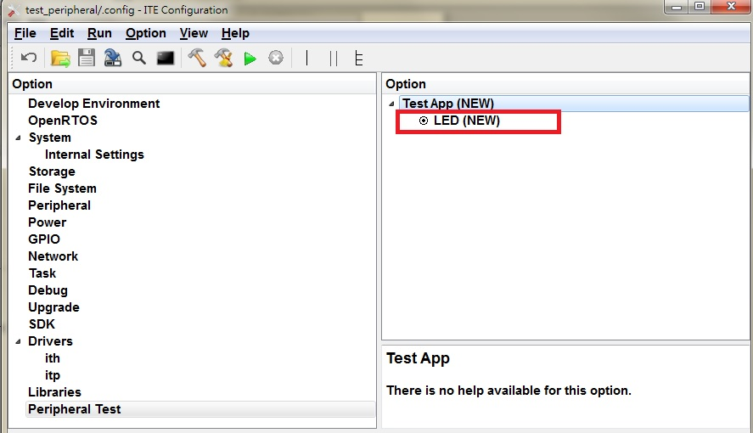

1. **測試結果**

可以直接從LED燈依序重複看到"亮->暗->閃耀"